Учреждение образования

«БЕЛОРУССКИЙ ГОСУДАРСТВЕННЫЙ ТЕХНОЛОГИЧЕСКИЙ

УНИВЕРСИТЕТ»

«Администрирование информационных систем и веб-порталов»

Отчёт по лабораторной работе №5

Комплексный мониторинг узлов локальной сети

Выполнил: Жук С. С.

ФИТ 3 курс 2 группа

Преподаватель: Сазонова Д. В.

**Лабораторная работа по теме № 8. Комплексный мониторинг узлов локальной сети.**

**Цель:** освоить навыки настройки системы мониторинга узлов локальной сети Zabbix.

**Задачи:**

1. на виртуальной машине установить сервер системы мониторинга zabbix-server, веб-интерфейс zabbix-frontend, клиент zabbix-agent;



1. на физической машине установить zabbix-agent и настроить отправку сведений на zabbix-server, установленный на виртуальной машине;

Admin/zabbix

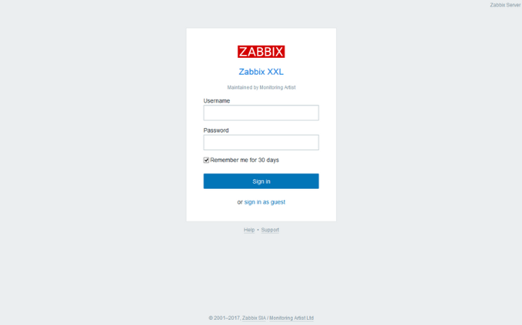

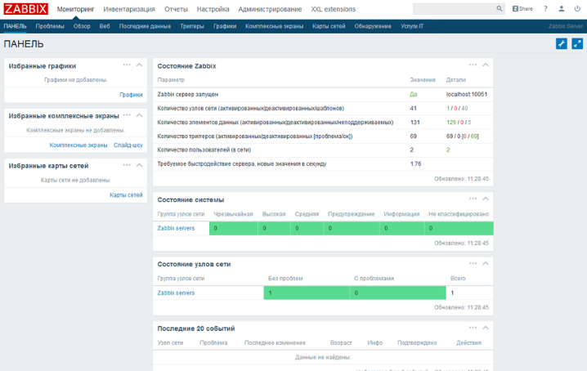

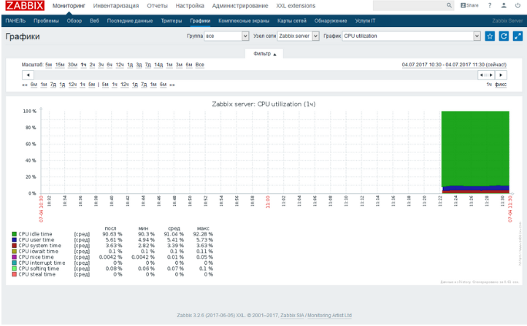

1. через веб-интерфейс zabbix-frontend сконфигурировать мониторинг физической машины;

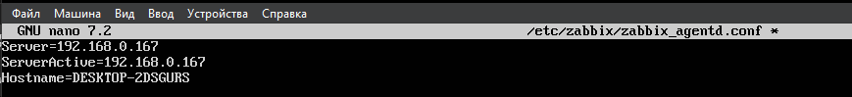





1. добавить физическую машину на созданную при установке карту.

* Go to *Monitoring → Maps*

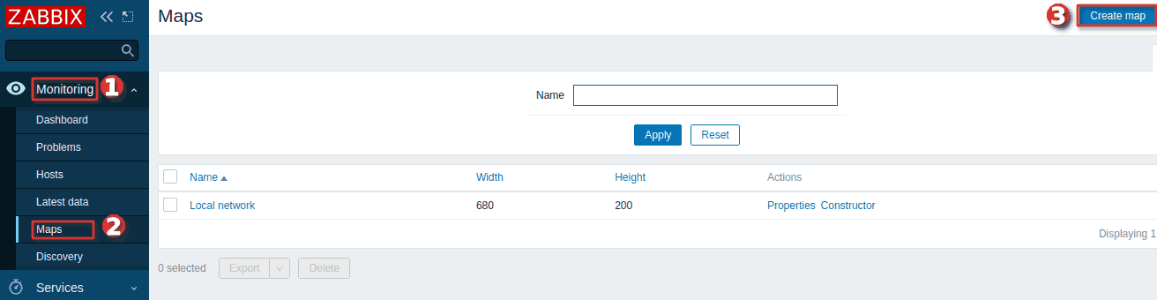

* Go to the view with all maps
* Click on *Create map*

